Hướng dẫn giả lập để chơi game android trên laptop
Bạn thích trải nghiệm những ứng dụng, trò chơi trên chiếc máy tính xách tay của bạn trước khi cài vào điện thoại. Bài viết sau đây sẽ hướng dẫn giả lập để chơi game android trên laptop.
Trước tiên mình xin giới thiệu đến các bạn một ứng dụng được cam kết đem lại trải nghiệm mượt mà và tối ưu nhất cho game thủ. Đó là lý do BlueStacks 3.
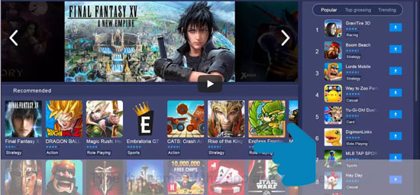
Bước 1: Bạn truy cập vào trang chủ của BlueStacks để tải về phiên bản mới nhất.
Tải về Bluestacks
Bước 2: Bạn mở file cài đặt vừa mới tải về chọn Install now.
Chọn install now để cài đặt phần mềm
Bước 3: Chờ vài phút để hoàn tất việc cài đặt.
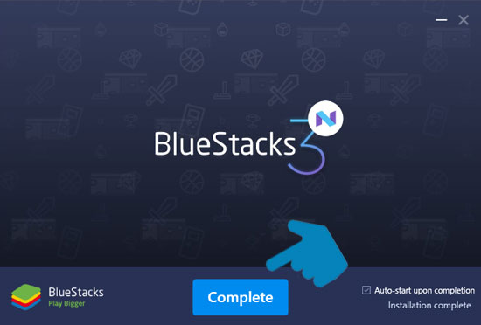Chờ phần mềm được cài đặt hoàn tất
Bước 4: Kết thúc quá trình cài đặt phần mềm bạn sẽ cần thiết lập ban đầu giống như một chiếc điện thoại Android cơ bản.
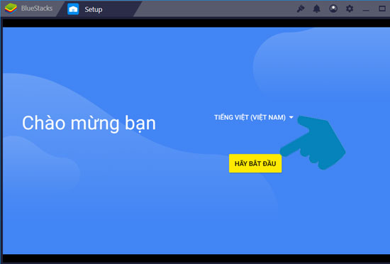Cài đặt ngôn ngữ
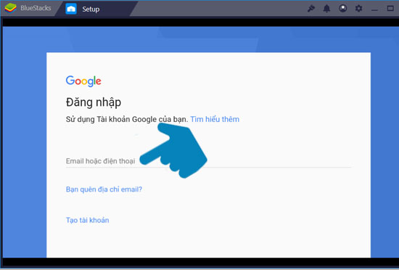Đăng nhập tài khoản
Bước 5: Giao diện chính của ứng dụng rất đơn giản và dễ dùng.
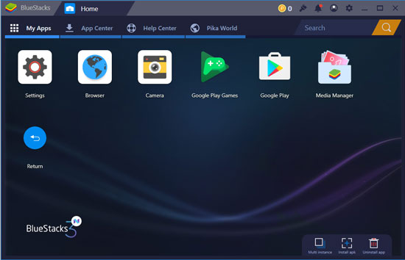Giao diện chính ứng dụng
Bước 6: Công việc đơn giản còn lại của bạn là tìm và tải về các ứng dụng cần trải nghiệm.
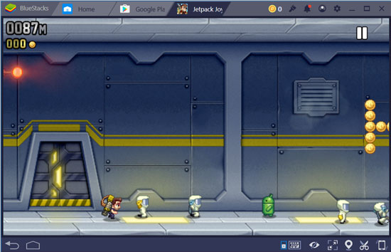Trải nghiệm tựa game jetpack joyride rất ổn định
Như vậy chỉ cần một ứng dụng đơn giản bạn đã có thể giả lập để chơi game android trên laptop. Nếu vẩn chưa thao tác được bạn có thể để lại bình luận bên dưới.

